数学试题（理工农医类）
一、选择题：本大题共12小题，每小题5分，在每小题给出的四个选项中，只有一项是符合题目要求的.
1．已知复数满足，则在复平面内对应的点位于( )
A．第一象限 B．第二象限 C．第三象限 D．第四象限
【答案】B
【解析】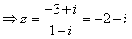,则.故选B
【考点】复数运算及几何意义.
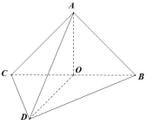
2．已知全集，，则 （ ）
A． B． C． D．
【答案】B
【解析】,则.
【考点】二次不等式及集合运算.
3.在等差数列中，，则（ ）
A． B． C． D．
【答案】C
【解析】,则.
【考点】等差数列性质.
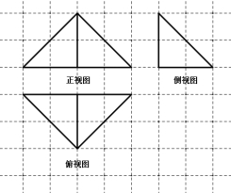
4.如图，格纸上的小正方形边长为1，粗实线画出的是某几何体的三视图，则该几何体的表面积为（ ）
A． B． C． D．

【答案】A
【解析】三视图还原为三棱锥，如左下图所示，
则三棱锥的表面积为
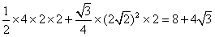
【考点】三视图还原及三棱锥的表面积.
5.已知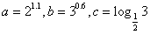,则的大小为（ ）
A． B. C. D.
【答案】D
【解析】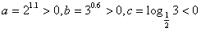,
【考点】指数函数对数函数的性质.
6.若函数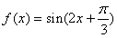图象的横坐标伸长到原来的2倍, 纵坐标不变,再向左平移得到函数的图象，则有（ ）
A． B． C．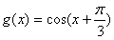 D．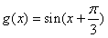
【答案】A
【解析】：.
【考点】正余弦型函数的图象变换.
7.已知命题若，则，命题若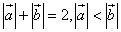，则，则有（ ）
A．为真 B.为真 C. 为真 D.为真
【答案】D
【解析】为假，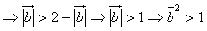，为真. 则为真，故选D
【考点】向量数量积与模、不等式及简易逻辑.
8.若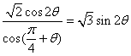，则（ ）
A． B． C． D．
【答案】C
【解析】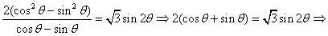
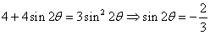或(舍),故选C
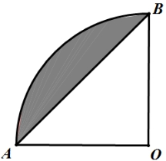
考点：三角函数恒等变形．
9.（原创，中档）如图所示，扇形的半径为，圆心角为，若扇形绕旋转一周，则图中阴影部分绕旋转一周所得几何体的体积为（ ）
A． B． C． D．
【答案】C
【解析】扇形绕旋转一周所得几何体的体积为球体积的，则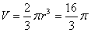，绕旋转一周所得几何体的体积为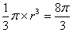，阴影部分旋转所得几何体的体积为，故选C
【考点】旋转体体积、割与补.
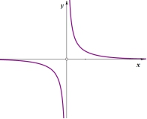
10．（原创，中档）函数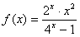的图象大致为（ ）
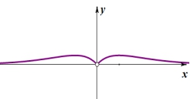

A B

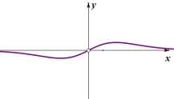
C D
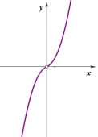

【答案】A
【解析】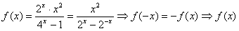为奇函数，排除B；
；排除D；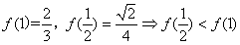，排除C；故选A
【考点】函数性质及图象.
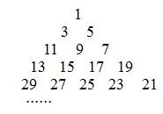
11.（原创，中档）已知从1开始的连续奇数蛇形排列形成宝塔形数表，第一行为1，第二行为3，5，第三行为7，9，11，第四行为13，15，17，19，如图所示，在宝塔形数表中位于第行，第列的数记为，比如，若，则（ ）
A． B． C． D．
【答案】D
【解析】奇数数列，
按照蛇形排列，第1行到第行末共有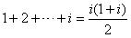个奇数,则第1行到第行末共有个奇数；第1行到第行末共有个奇数；则2017位于第45行；而第行是从右到左依次递增，且共有个奇数；故位于第45行，从右到左第19列，则，故选D
【考点】等差数列与归纳推理.
12.已知函数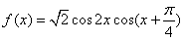，给出下列命题：①函数的最小正周期为；②函数关于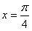对称；③函数关于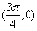对称；④函数的值域为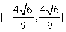，则其中正确的命题个数为（ ）
A. 1 B. 2 C. 3 D. 4
【答案】D
【解析】的周期显然为；
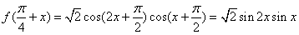；
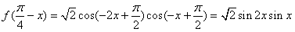；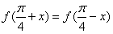，故②正确.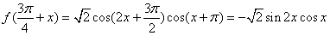
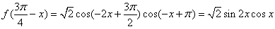；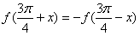，故③正确. ，
设，则，
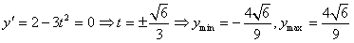，故④正确
【考点】三角恒等变形、函数周期性、对称性及值域.
二、填空题：本大题共4小题，每小题5分.
13.（原创，容易）若，若，则 ．
【答案】
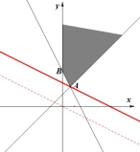
【解析】
【考点】向量坐标运算及向量垂直.
14.（原创，容易）已知实数满足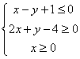，则的最小值为 ．
【答案】
【解析】由题意可得可行域为如图所示（含边界），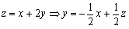，则在点处取得最小值
【考点】基本型的线性规划
15.（原创，中档）已知在数列的前项之和为，若，则 ．
【答案】
【解析】 .
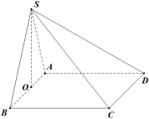
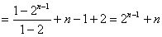.
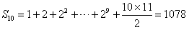.
【考点】等差等比数列及均值不等式
16.（原创，难）四棱锥中，底面是边长为的正方形，侧面是以为斜边的等腰直角三角形，若，则四棱锥的体积取值范围为 ．
【答案】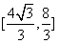
【解析】如图所示，四棱锥中，可得：平面平面平面，过作于，则平面，故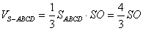，在中，，设，则有，,又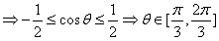，则，四棱锥的体积取值范围为
【考点】线面垂直、面面垂直、解三角不等式及体积范围.
三、解答题：本大题共6小题，共70分，解答应写出文字说明，证明过程或演算步骤.
17.（本题满分12分）
（原创，容易）已知单调的等比数列的前项的和为，若，且是的等差中项.
(Ⅰ)求数列的通项公式；
(Ⅱ)若数列满足，且前项的和为，求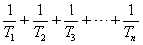.
【答案】(Ⅰ) ；(Ⅱ)
（18）解：(Ⅰ) 或（舍）；………………3分
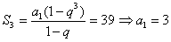…………………5分
……………………6分
(Ⅱ) ；………………7分
………………8分
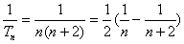………………10分
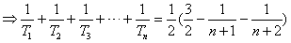……………………12分
【考点】等比数列基本量运算、数列求和
18．（本题满分12分）
（原创，中档）设函数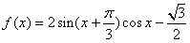
(Ⅰ) 求的单调增区间；
(Ⅱ) 已知的内角分别为，若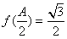，且能够盖住的最大圆面积为，求的最小值.
【答案】(Ⅰ) 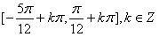 ；(Ⅱ)
（18）解：(Ⅰ) 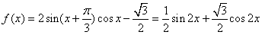……3分
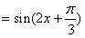……………4分
…………5分
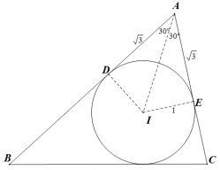
的单调增区间为……6分
(Ⅱ) 由余弦定理可知：……7分
由题意可知：的内切圆半径为……8分
的内角的对边分别为，则……9分
……………10分
或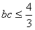（舍）……11分
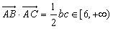，
当且仅当时，的最小值为.……………12分
令也可以这样转化：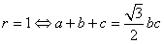……9分
代入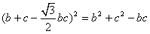；……………10分
或（舍）；……………11分
，
当且仅当时，的最小值为.……………12分
【考点】三角函数式化简、正余弦型函数性质、解三角形及均值不等式求最值.[]
19．（本题满分12分）
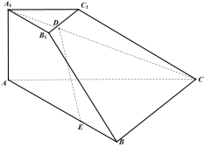
（原创，中档）如图，三棱台中， 侧面与侧面是全等的梯形，若,且.[]
（Ⅰ）若，，证明：∥平面；
（Ⅱ）若二面角为，求平面与平面所成的锐二面角的余弦值.
19.（Ⅰ）证明：连接，梯形，,
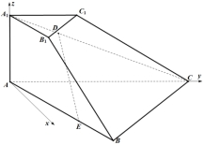
易知：……2分；
又，则∥……4分；
平面，平面，
可得：∥平面……6分；
（Ⅱ）侧面是梯形，，
,,
则为二面角的平面角， ……7分；
均为正三角形，在平面内，过点作的垂线，如图建立空间直角坐标系，不妨设，则
,故点，
……9分；
设平面的法向量为，则有：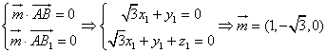……10分；
设平面的法向量为，则有：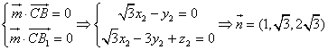……11分；
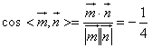，
故平面与平面所成的锐二面角的余弦值为……12分；
【考点】线面平行证明及二面角计算.
20. （本题满分12分）
设函数
（原创，中档）（Ⅰ）若在处的法线（经过切点且垂直于切线的直线）的方程为，求实数的值；
（原创，难）（Ⅱ）若是的极小值点，求实数的取值范围.
（Ⅰ）解：；……………………2分；
由题意可知：；……………………3分；
；………………4分；
易得切点坐标为，则有；………………5分；
（Ⅱ）由（Ⅰ）可得：；………………6分；
（1）当时，，；；是的极小值点，∴适合题意；………………7分；
（2）当时，或，且；
；；；
是的极小值点，∴适合题意；………………9分；
（2）当时，或，且；
；；；
是的极大值点，∴不适合题意；…………11分
综上，实数的取值范围为；………………12分；
【考点】函数切线及函数极值.
21. （本题满分12分）
已知函数．
（原创，中档）（Ⅰ）若在上是减函数，求实数的取值范围.
（原创，难）（Ⅱ）若的最大值为，求实数的值.
（Ⅰ）在恒成立……1分；
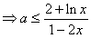在恒成立……2分；
设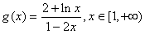，则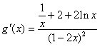，由得：……3分；
在上为增函数，有最小值. ∴；……4分；
（Ⅱ）注意到，又的最大值为，则
；………………6分
下面证明：时，，即,
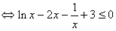；……………7分
设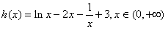；……………8分
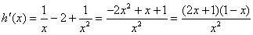……………9分
在上为增函数；
在上为减函数；……………10分
有最大值；……………11分
∴适合题意；……………12分
【考点】导函数单调性、函数最值及不等式证明.
选做题（请考生在第22、23题中任选一题作答，如果多选，则按所做的第一题计分）
22．（本小题满分10分）【选修4−4：坐标系与参数方程】
（原创，容易）已知直线的参数方程为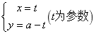．以原点为极点，轴的正半轴为极轴，建立极坐标系, 圆的极坐标方程为.
（Ⅰ）求直线与圆的普通方程；
（Ⅱ）若直线分圆所得的弧长之比为，求实数的值．
解：（Ⅰ）由题意知：…………3分，
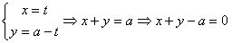；…………5分
（Ⅱ）；…………6分，
直线分圆所得的弧长之比为弦长为；…………8分，
；…………9分，
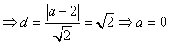或；…………10分，
【考点】方程互化、圆弦长.
23．（本小题满分10分）【选修4—5：不等式选讲】
（原创，容易）已知函数,
（Ⅰ）解不等式；
（Ⅱ）若不等式的解集为，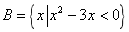，且满足，求实数的取值范围.
23. 解：（Ⅰ）可化为
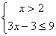，或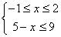，或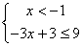；…………………………2分
，或，或； ……………………4分
不等式的解集为；……………………………5分
（Ⅱ）易知；…………………………6分
所以，又在恒成立；…………………………7分
在恒成立；…………………………8分
在恒成立；…………………………9分
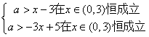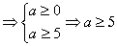………………………10分
【考点】绝对值不等式解法、不等式恒成立.

数学（理）参考答案及评分标准
1．【答案】B
2．【答案】B
3.【答案】C
4.【答案】A
5.【答案】D
6.【答案】A
7.【答案】D
8.【答案】C
9.【答案】C
10．【答案】A
11.【答案】D
12.【答案】D
13.【答案】
14.【答案】
15.【答案】
16.【答案】
17.【答案】(Ⅰ) ；(Ⅱ)
解：(Ⅰ) 或（舍）；………………3分
…………………5分
……………………6分
(Ⅱ) ；………………7分
………………8分
………………10分
……………………12分
【考点】等比数列基本量运算、数列求和
18．【答案】(Ⅰ) ；(Ⅱ)
解：(Ⅰ) ……3分
……………4分
…………5分
的单调增区间为……6分
(Ⅱ) 由余弦定理可知：……7分
由题意可知：的内切圆半径为……8分
的内角的对边分别为，则……9分
……………10分
或（舍）……11分
，
当且仅当时，的最小值为.……………12分
令也可以这样转化：……9分
代入；……………10分
或（舍）；……………11分
，
当且仅当时，的最小值为.……………12分
19．
19.（Ⅰ）证明：连接，梯形，,
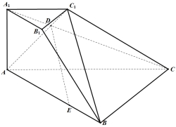
易知：……2分；
又，则∥……4分；
平面，平面，
可得：∥平面……6分；
（Ⅱ）侧面是梯形，，
,,
则为二面角的平面角， ……7分；
均为正三角形，在平面内，过点作的垂线，如图建立空间直角坐标系，不妨设，则
,故点，
……9分；
设平面的法向量为，则有：……10分；
设平面的法向量为，则有：……11分；
，
故平面与平面所成的锐二面角的余弦值为……12分；
20.
（Ⅰ）解：；……………………2分；
由题意可知：；……………………3分；
；………………4分；
易得切点坐标为，则有；………………5分；
（Ⅱ）由（Ⅰ）可得：；………………6分；
（1）当时，，；；是的极小值点，∴适合题意；………………7分；
（2）当时，或，且；
；；；
是的极小值点，∴适合题意；………………9分；
（2）当时，或，且；
；；；
是的极大值点，∴不适合题意；…………11分
综上，实数的取值范围为；………………12分；
21. （Ⅰ）在恒成立……1分；
在恒成立……2分；
设，则，由得：……3分；
在上为增函数，有最小值. ∴；……4分；
（Ⅱ）注意到，又的最大值为，则
；………………6分
下面证明：时，，即,
；……………7分
设；……………8分
……………9分
在上为增函数；
在上为减函数；……………10分
有最大值；……………11分
∴适合题意；……………12分
22．
解：（Ⅰ）由题意知：…………3分，
；…………5分
（Ⅱ）；…………6分，
直线分圆所得的弧长之比为弦长为；…………8分，
；…………9分，
或；…………10分，
23. 解：（Ⅰ）可化为
，或，或；…………………………2分
，或，或； ……………………4分
不等式的解集为；……………………………5分
（Ⅱ）易知；…………………………6分
所以，又在恒成立；…………………………7分
在恒成立；…………………………8分
在恒成立；…………………………9分
………………………10分

欢迎访问“高中试卷网”——http://sj.fjjy.org

